Герой в моей семье
Имя_______________
Отчество___________
Фамилия___________
Воинское звание____
___________________
Где родился и жил до войны________________
_________________________________________
_________________________________________
Призван в армию__________________________
_________________________________________
Где служил_______________________________
_________________________________________
Никто не забыт,
ничто не забыто.

Фронтовые истории___________________
_________________________________________
_________________________________________
__________________________________________________________________________________
_________________________________________
_________________________________________
_________________________________________
_________________________________________
_________________________________________
Награды_______________________________
___________________________________________________________________________________________________________________________
Его ждали с фронта____________________
___________________________________________________________________________________________________________________________

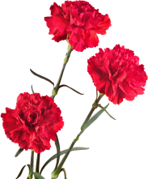
Выполнил(а) ученик(ца) ____класса
____________________________

